AI-CMC技术文档 
海南移动NGBOSS系统REQ201505270005修改下发同优惠产品互斥下发短信内容

测试报告

作者 | 吴学多 | 编 写 时 间 | 2015-6-04
审阅人 | 李贤敏 | 最后修改时间 | 2015-6-04
文档版本 | V1.0

亚信科技（中国）有限公司版权所有
文档中的全部内容属亚信科技（中国）有限公司所有，
未经允许，不可全部或部分发表、复制、使用于任何目的。
文档修订记录
日期 | 修订号 | 修改描述 | 作者 | 审阅人
2015-06-04 | V1.0 | 创建文档 | 吴学多

目录
第1章 整体说明 2
1.1 原始需求 2
1.2 解决方案 2
第2章 测试环境 3
2.1 硬件环境 3
2.2 软件环境 3
第3章 测试方式 3
第4章 测试分析 4
4.1 测试目的 4
4.2 跨产品分析 4
4.3 数据流图 4
4.4 测试范围 4
第5章 功能测试 4
5.1 集团帐户注销 4
第6章 信息安全 6
6.1数据安全 6
6.2接口安全 6
6.3架构安全 6
6.4异常控制 6
6.5其它安全 6
第7章 测试评价 6
7.1 系统功能测试情况 6
7.2 缺陷和限制 6
7.3 测试结论 6

整体说明

原始需求
产品变更接口及界面判断ucr_cen1.td_b_element_limit表中互斥关系的元素，判断element_type_a=element_type_b，element_id_a=element_id_b则返回：
尊敬的客户，您已订购【XX】[element_id_a|对应的名称]，无需重复办理
例如：element_type_a=D，element_id_a=element_id_b=6633则返回
尊敬的客户，您已订购【优惠】[6633|流量安心包]，无需重复办理。

解决方案
详见：《REQ201505270005修改下发同优惠产品互斥下发短信内容 - 设计方案》。

测试环境

硬件环境
服务器型号 | 配置 | 用途
Dell PowerEdge T610 | CPU: 8core 2.66GHz 内存：24G 内置盘：2T * 2 Dell PowerEdge | WebLogic应用服务器
Dell PowerEdge T610 | CPU: 8core 2.66GHz 内存：24G 内置盘：2T * 2 | Oracle数据库服务器
Dell PowerEdge T610 | CPU: 8core 2.66GHz 内存：24G 内置盘：2T * 2 | Tuxedo\ALBPM应用服务器

软件环境
软件名称 | 软件用途
WindowsXP、Win7 | NG-BOSS客户端运行环境
IBM AIX 5.3 | Web、Oracle、Tuxedo、BPM应用操作系统
Java SDK 1.6 | JAVA运行环境
ANT | JAVA编译工具
安泰平台 | LCU流程发布、DAO发布工具
Weblogic 10.3 | Web应用服务器
Tuxedo 10gR3 | 中间件应用服务器
Oracle 10g | 数据库应用服务器
ALBPM 5.7.3 | BPM流程引擎应用服务器
gcc | C++编译器
SecureCRT | NGBOSS系统后台Telnet工具

测试方式
  - 测试工具：
- 界面和功能测试，一般采用手工测试，没有采用到其他测试工具。
  - 测试方法：
- 对于界面测试：主要采用手工测试的方法，验证界面元素的完整性、界面展示效果是否符合业务规范。
- 对于业务功能测试：主要采用手工测试的方法，进行黑盒测试，验证业务功能处理逻辑的正确性。

测试分析

测试目的
通过详细的测试，尽可能发现并提示开发人员改正被测试业务的错误，提高业务功能的可靠性，确保功能上线后业务的正确使用。

跨产品分析
该需求未涉及跨产品测试。

数据流图

流程说明：
- 登录CRM系统并进入到产品变更页面；
- 查询用户产品信息；
- 选择与现有优惠或服务互斥的元素做变更，查看提示信息是否正确。

测试范围
产品变更界面

功能测试

产品变更界面
测试用例编号 | 01
测试用例描述
通过产品变更界面，验证将变更的元素，与用户现有
的元素相同且互斥时，提示信息是否正确。
测试目的 | 通过产品变更界面，验证将变更的元素，与用户现有  的元素相同且互斥时，提示信息是否正确。
测试数据准备 | 能登陆系统的工号，在网用户
测试方法 | 手工测试
测试步骤描述
- 登录BOSS；
- 进入CRM；
- 进入“个人业务->日常业务”菜单；
- 找到“产品变更”界面；
- 输入用户手机号码；
- 选择与用户现有的元素相同且互斥的元素，做变更。
- 验证提示信息是否正确。

后台使用sql查询互斥信息：

select t.*,rowid from ucr_cen1.TD_B_ELEMENT_LIMIT t ；

预期测试结果 | 产品变更界面，将变更的元素，与用户现有的元素相同且互斥时，提示信息为：  “尊敬的客户，您已订购【优惠|服务】[element_id_a|对应的名称]，无需重复办理”
实际测试结果 | 符合预期测试，测试通过。  - 将变更的优惠，与用户已办理的优惠相同且互斥  - 用户已办理 4803 优惠  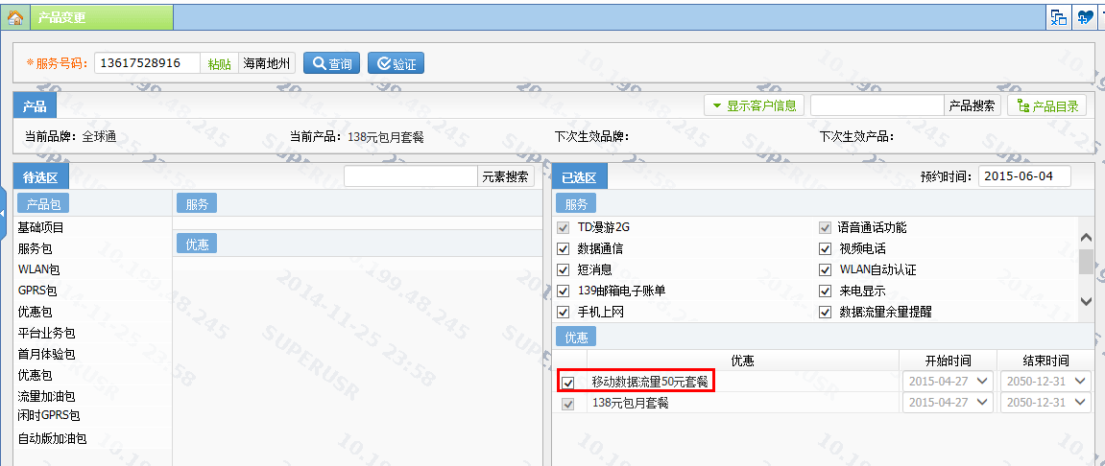  - 办理4803优惠变更时提示信息：  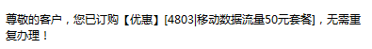  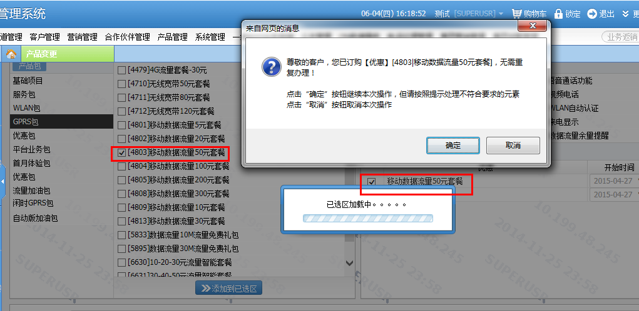  - 将变更的元素4804，与用户已办理元素4803互斥，但元素不相同，提示信息如下：  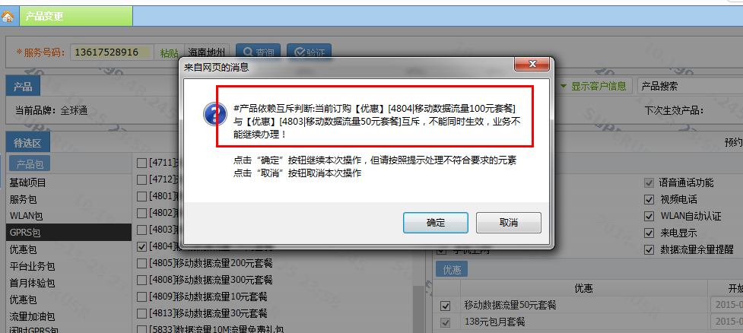
测试注意事项 | 无
备注 | 无

信息安全

6.1数据安全
本需求不涉及数据安全。

6.2接口安全
本需求不涉及接口。

6.3架构安全
本需求不涉及构架安全。

6.4异常控制
无。

6.5其它安全
- 采用有效的鉴权模式，减低系统被非授权访问和操作的风险；
- 上线代码需要进行安全扫描，包括第三方软件、类库，编译工具进行核查和扫描。

测试评价

系统功能测试情况
所有功能都符合测试要求。

缺陷和限制
未发现缺陷。

测试结论
集团帐户注销验证通过。

